

**实验报告**

|  |  |  |
| --- | --- | --- |
| **课程名称** | **:** | **高级语言程序设计(C语言)实验** |
| **专业班级** | **:** | **计算机科学与技术1班** |
| **姓名** | **:** | **林轩逸** |
| **学号** | **:** | **212106033** |
| **指导老师** | **:** | **陈欣** |
| **日期** | **:** | **2022/6/1** |

**福州大学至诚学院**

## 综合2：还是图书馆的借书系统

### 一、实验目的与要求

上次的图书馆系统崩溃了，图书管理员请你再写一个加强版软件。

由于数组有大小限制，无法装下图书馆如此庞大藏书量，请用链表实现该系统。

### 二、实验准备与环境

1. Windows，Office Word
2. C语言编译器

### 三、实验内容

1. 任务：图书馆管理系统的开发
2. 主要功能：图书馆对书籍的增、删、改、查
3. 阶段步骤

### 阶段1：创建一个Book结构体

知识点：struct的使用

|  |  |  |
| --- | --- | --- |
| 成员变量 | 变量类型 | 解释 |
| name | 字符串 | 存储书的书名 |
| status | 整形(int) | 存储书籍当前状态 |
| author | 字符串 | 存储作者名 |
| next | 指针 | 指向book的指针，指示下一个表的位置 |

示例：

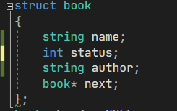

(string是C++的字符串，这里可以改为char[20]类型，如char[20] name;)

### 阶段2：实现main函数用于调试程序

这里直接给出实现方法：

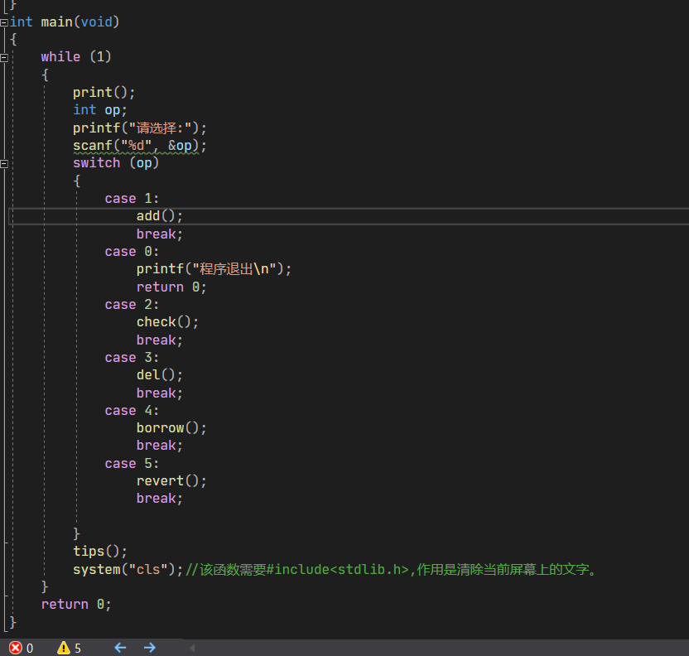

（本示例函数都是调用无参无返回值的函数，请根据实际情况与小组成员自行讨论函数的定义方法）

### 阶段3：实现print函数，调用该函数可以打印出图书馆的具体交互文字界面

知识点：函数

调用函数的示例：

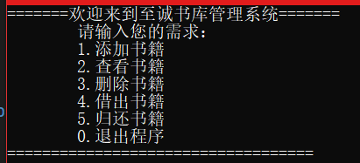

### 阶段4：实现函数tips()用于与暂停程序界面并且与用户交互

这里直接给出函数实现：

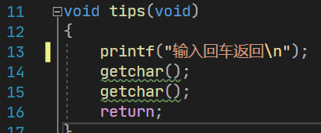

### 阶段5：使用链表实现add函数，使得用户可以自行往书库添加书籍

知识点：链表的创建

思路：没有链表的时候新建一个新的链表，有链表时创建新的book结构体存储输入信息，并插入到链表末尾。

要求：

* + - 1. 提示用户输入书名
      2. 提示用户输入作者
      3. 当书籍已经存在时提示该书已存在
      4. 添加成功的提示

用户交互界面示例：

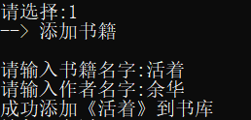

### 阶段6：使用链表实现check函数，遍历链表以查看书籍情况

知识点：链表的查找与遍历

要求：

询问用户查找方式，分别为按书名查找、按作者查找、查看所有书籍

实现按书名查找提示用户输入书名，并查看该书的借出情况

实现查看所有书籍，遍历链表查看书籍。

查找所有书籍的交互界面示例，其他三个模块请自行完成：

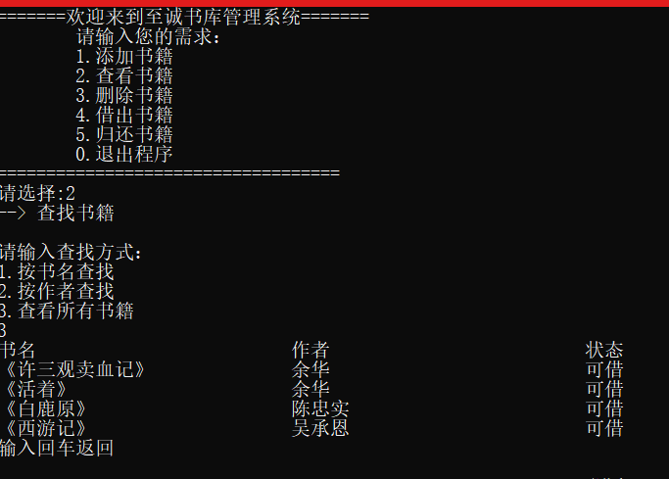

### 阶段7：使用链表实现del函数，删除书库中的书籍

知识点：链表的删除(难点)

要求：

1. 书库为空时，提示书库为空
2. 书库不为空时，询问用户要删除的书籍
3. 书籍不存在时，提示删除失败，没有该书
4. 删除书籍并提示删除成功

示例：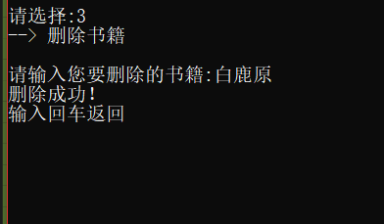

### 阶段8：使用链表实现borrow函数，借出书籍

知识点：链表的遍历

要求：

1. 提示用户输入书籍，如果找不到则提示未找到
2. 如果找到，检查该书是否已经被借走
3. 如果该书可借，将该书的status设为1，即被借走的状态
4. 提示用户借出成功

示例：调用时：

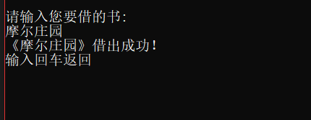

再次查看时：

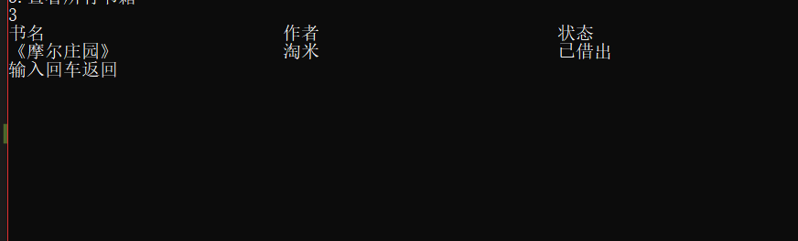

### 阶段9：实现revert函数，作用是还书

要求类似阶段8

### 阶段10：实现addbook函数，作用是初始化若干本书以供团队与助教调试

该函数传入三个参数，分别为：字符串name，int status,字符串 author

函数实现类似add()函数，将传入的参数新建一个链表接在原有的链表后

函数调用示例：（添加在main函数内，循环体外初始化）

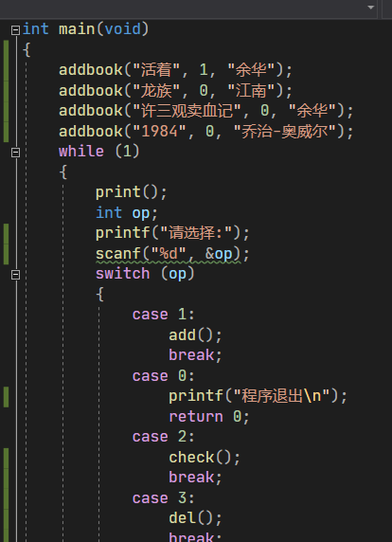

**初始化后调用check函数即可看到已经有几本书存进去了**

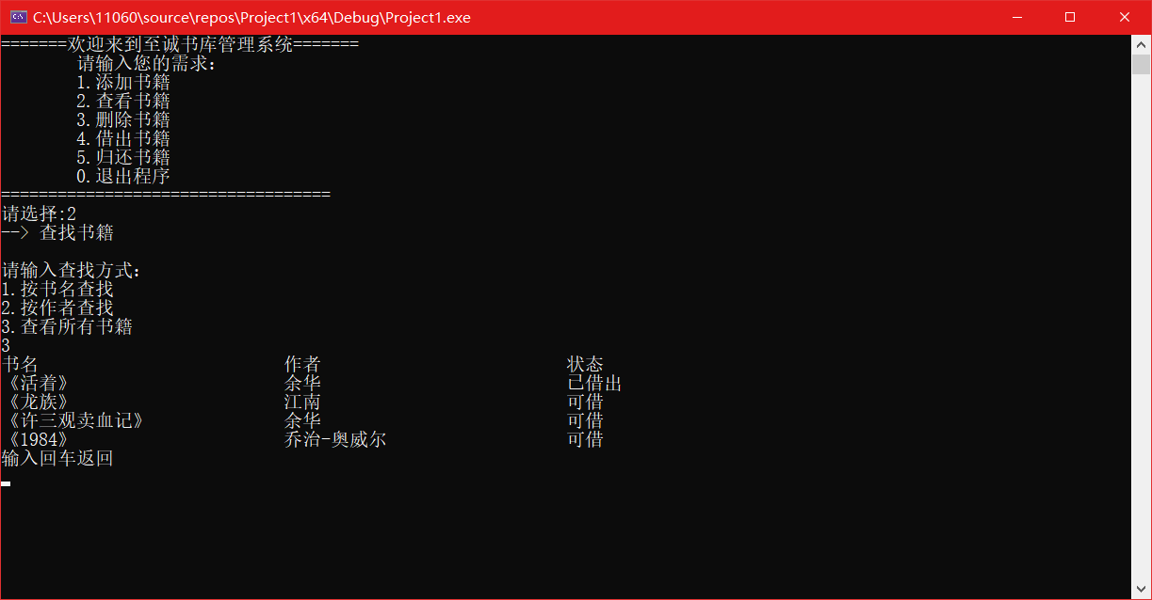

### 四、实验方法与步骤

### 步骤与截图：

### 阶段1：创建一个数据库dazuoye 和user book 两表用于存储数据

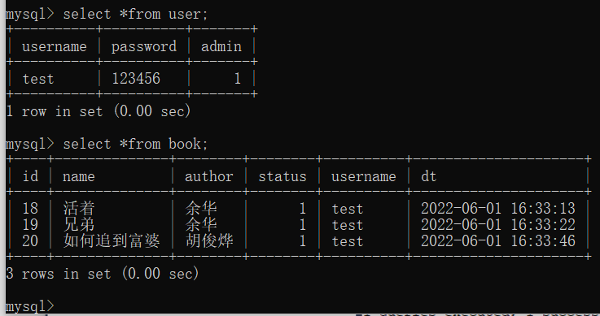

### 阶段2：实现main函数用于调试程序

：

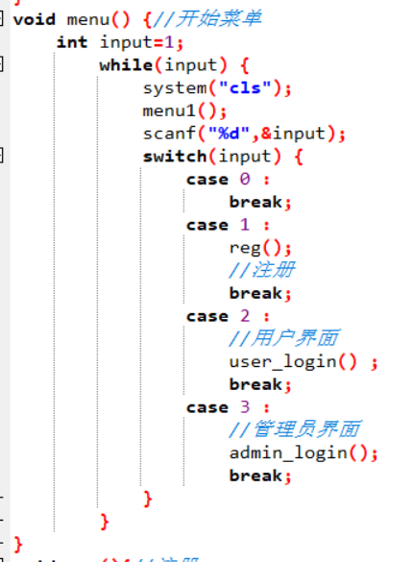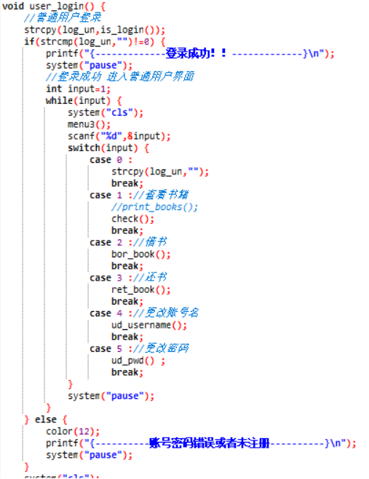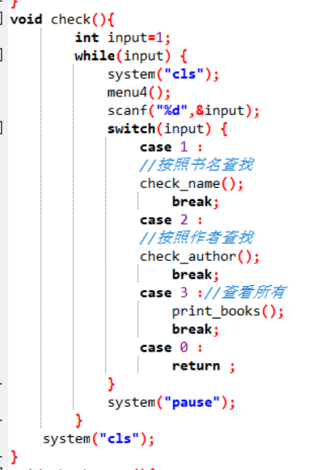

### 阶段3：实现print函数，调用该函数可以打印出图书馆的具体交互文字界面

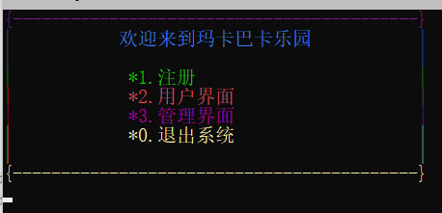

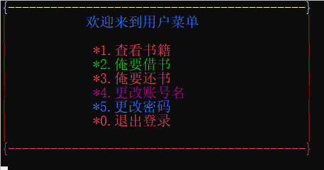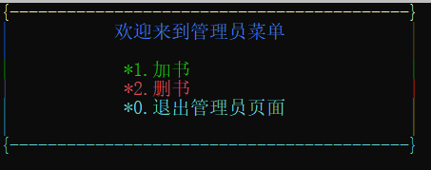

### 阶段4：实现函数tips()用于与暂停程序界面并且与用户交互

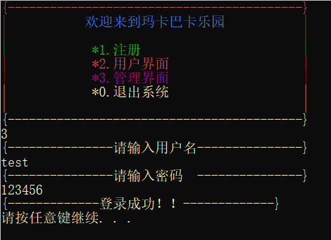

### 阶段5：使用链表实现add函数，使得用户可以自行往书库添加书籍

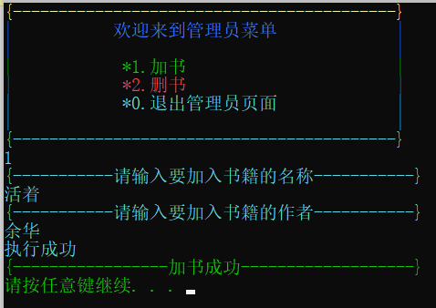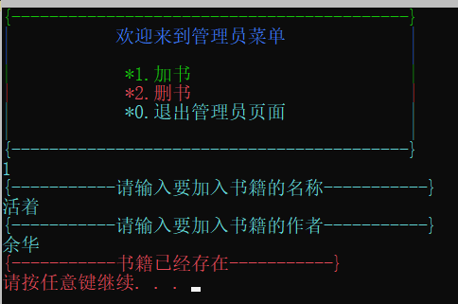

### 阶段6：使用链表实现check函数，遍历链表以查看书籍情况

询问用户查找方式，分别为按书名查找、按作者查找、查看所有书籍

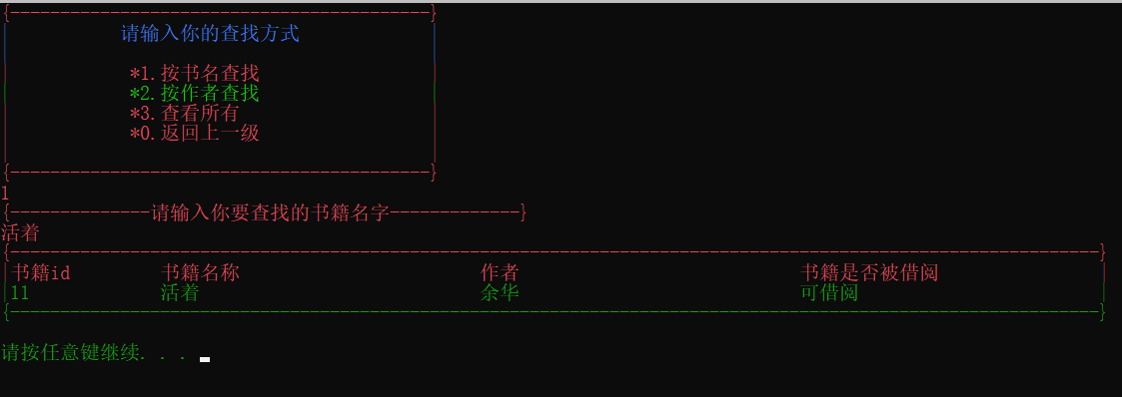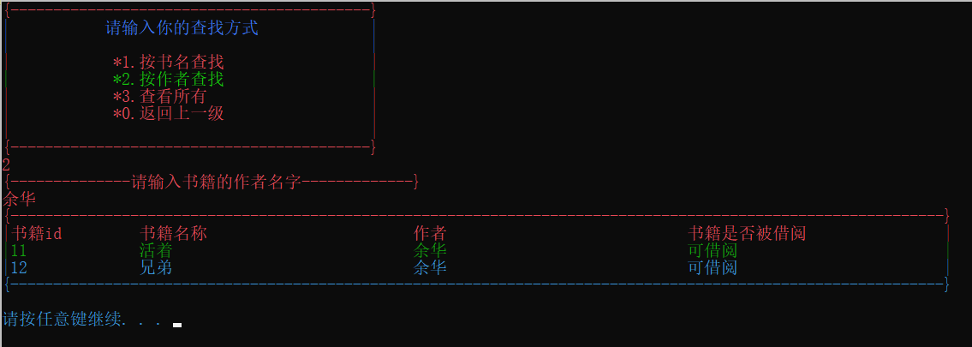

实现按书名查找提示用户输入书名，并查看该书的借出情况

实现查看所有书籍，遍历链表查看书籍

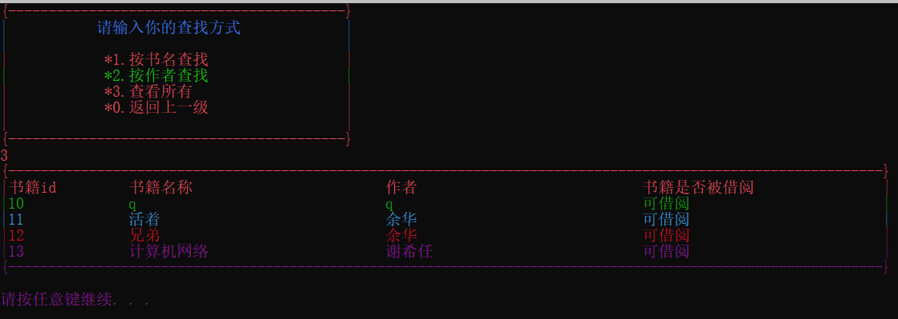

### 阶段7：使用链表实现del函数，删除书库中的书籍

登录管理员账号

1. 书库为空时，提示书库为空、

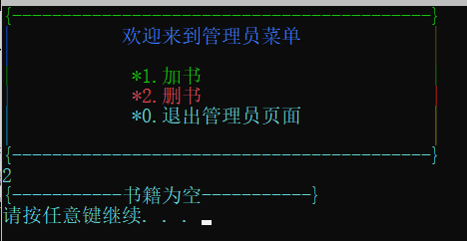

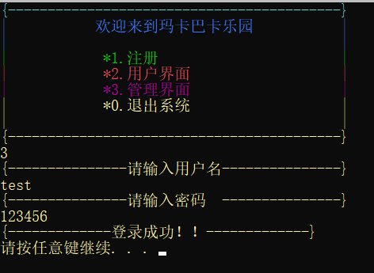

（2）书籍不为空时，询问要删除的书籍

（4）删除成功 并提示删除成功

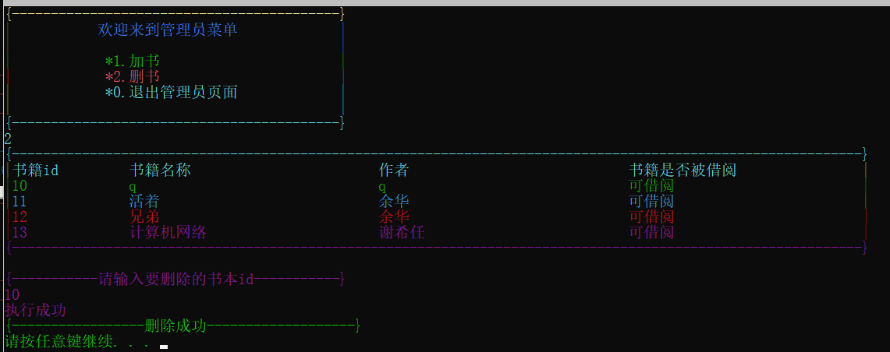

（3）书籍不存在时，提示删除失败，没有该书

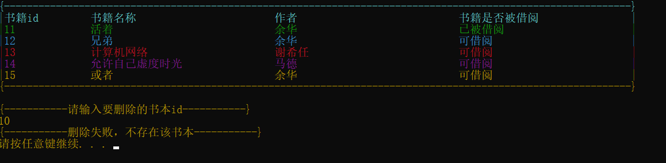

### 阶段8：使用链表实现borrow函数，借出书籍

（1）提示用户输入书籍，如果找不到则提示未找到

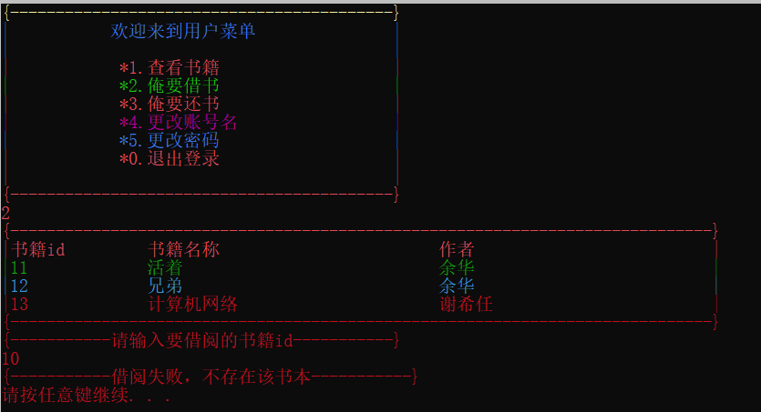

（4）提示用户借出成功

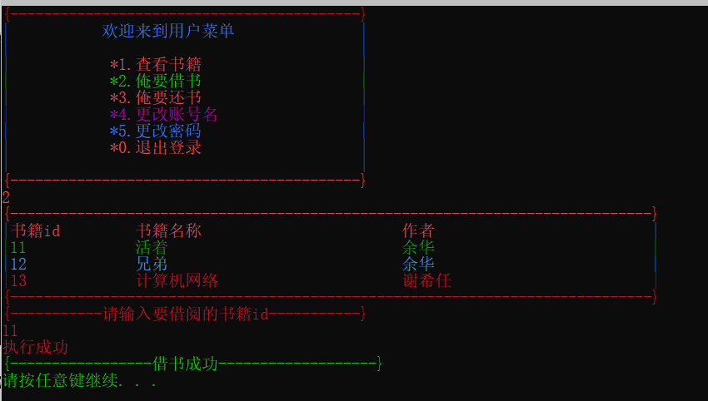

（3）没有书籍《活着》 说明已经被借走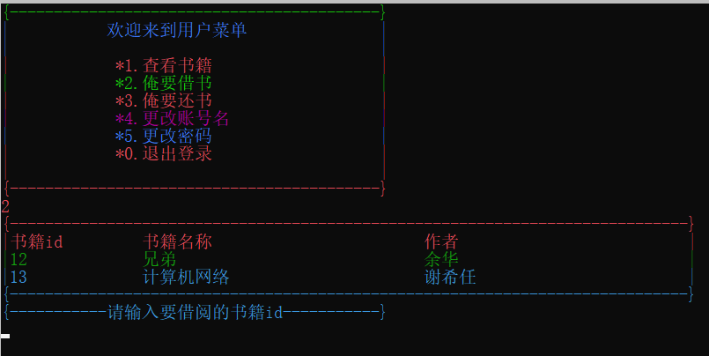

### 阶段9：实现revert函数，作用是还书

1. 未借阅书籍 提示“你未借阅书本“

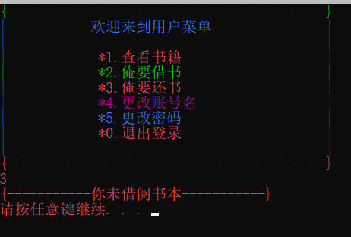

1. 还不存在或者未借阅的书 提示还书失败未借阅此书

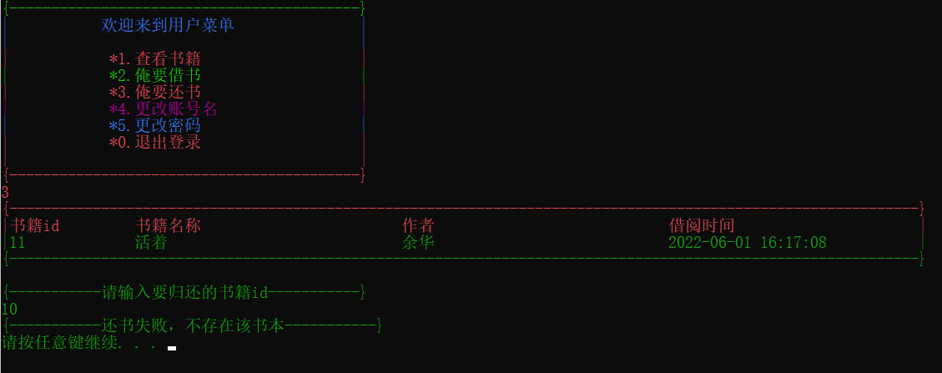

（4） 还书成功

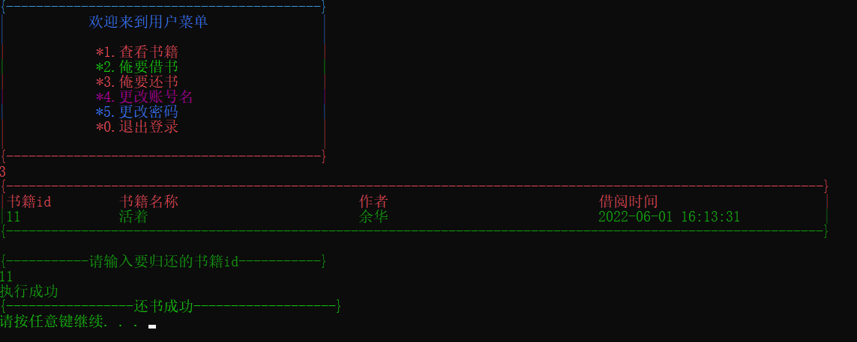

### 阶段10：实现addbook函数，作用是初始化若干本书以供团队与助教调试

1. 登录管理员账号



（2）加书成功

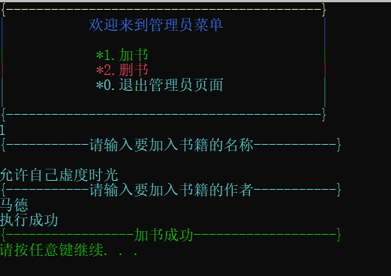

1. 不能加已经存在的书籍

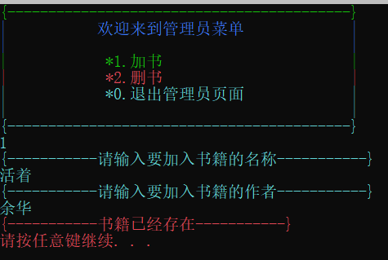

**五、实验总结**

**学习很开心，多多加油！！**